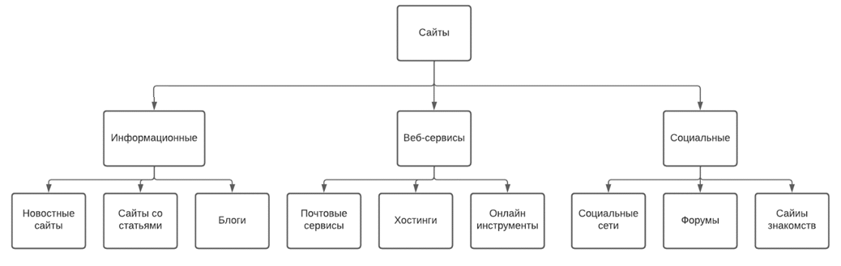

Рисунок 1.1 - Классификация сайтов по типу решаемых задач

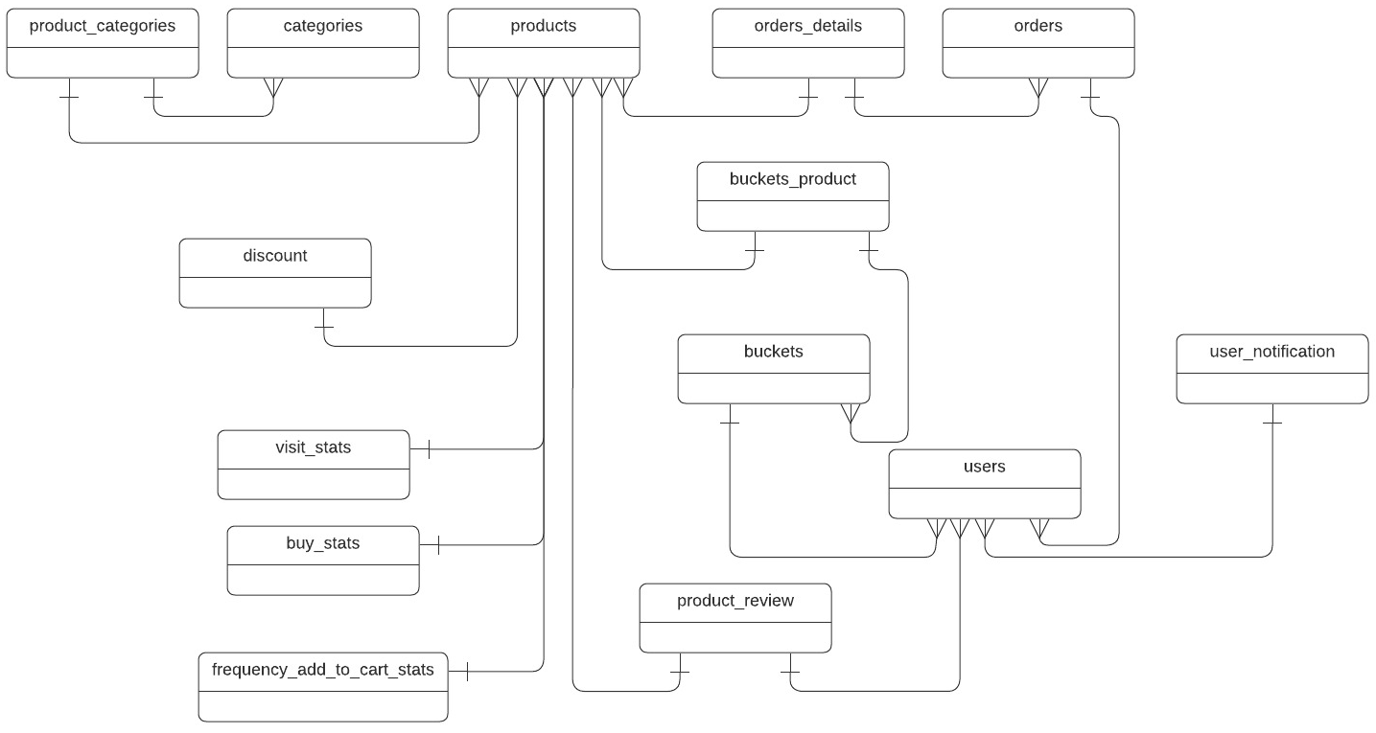

Рисунок 2.2 - Er-диаграмма проектируемой базы данных

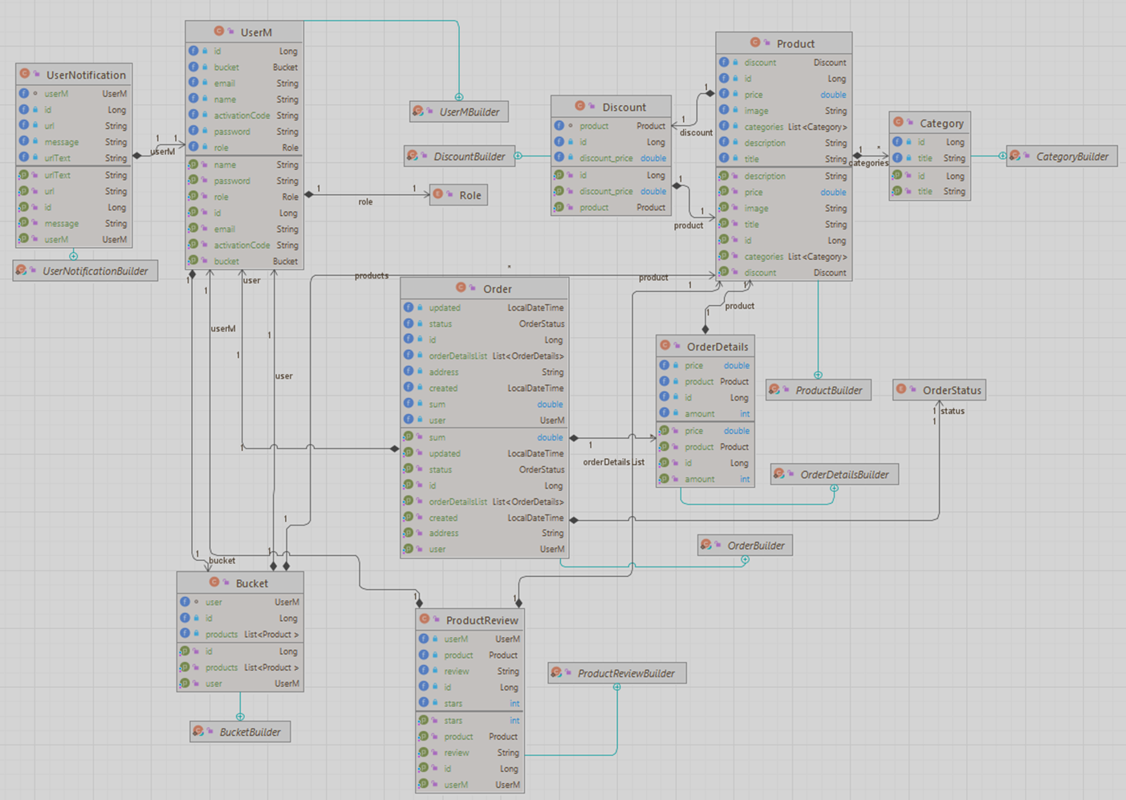

Рисунок 2.3 - Uml диаграмма domain моделей

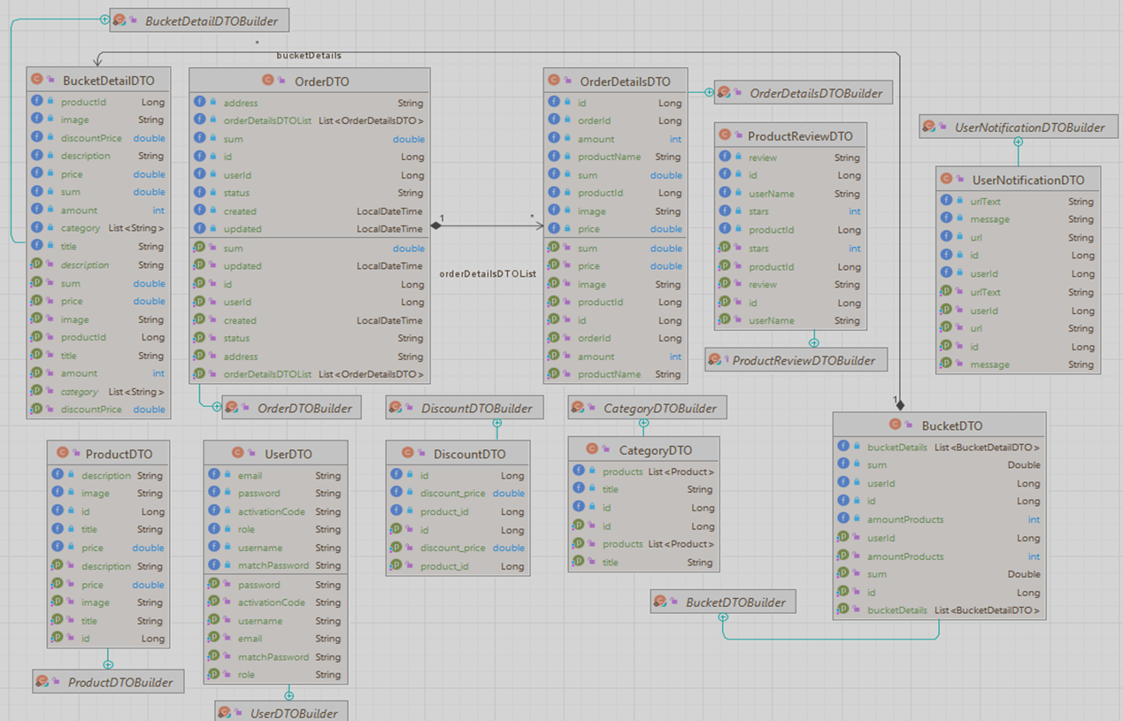

Рисунок 2.4 - Uml диаграмма dto моделей